STOWARZYSZENIE „U ŹRÓDŁA” oraz
OŚRODEK ROZWOJU OSOBISTEGO I DUCHOWEGO „TU I TERAZ”
www.u-zrodla.pl, www.tuiteraz.eu

zapraszają 8-11 czerwca 2017
na intensywny warsztat szamańsko-rozwojowy tylko dla mężczyzn

„NOWY MĘŻCZYZNA – ZROZUMIEĆ ESENCJĘ KOBIECOŚCI”
PROWADZĄ: FRANCOISE RAMBAUD
I NORBERT KULESZA
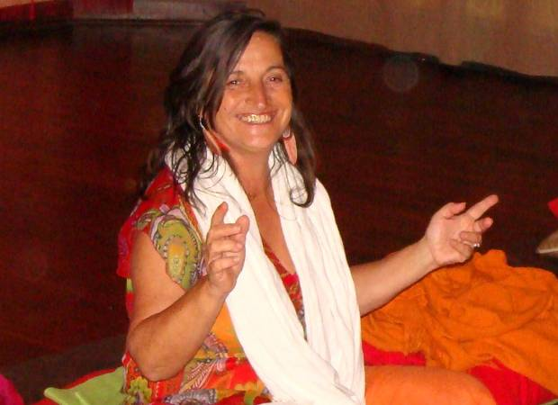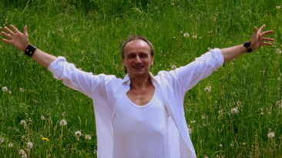

Dlaczego mężczyźnom i kobietom tak trudno się spotkać, kochać, żyć w harmonijnej relacji? Jakie przekonania mają na temat kobiet ? Jakie są ich oczekiwania ? Jaki mają obraz kobiety?

Nowy mężczyzna - to mężczyzna poszukujący samego siebie, który pragnie się rozwijać, by obudzić całą moc swej męskości, a jednocześnie polepszyć jakość swych relacji z kobietami i z energią żeńską.

Ja, Francoise, jestem w związku małżeńskim z Bruno już 38 lat. Według mnie, najlepszym wskaźnikiem zdrowej relacji jest szacunek. Szacunek dla tego, kim się jest i dla swoich granic. Jak również odczuwanie życzliwości wobec siebie nawzajem i wspieranie się w rozwoju i wzrastaniu.

Mężczyzna pragnie być w relacji z kobietą, która jest ugruntowana w swej kobiecej esencji. Celem duchowym związku jest to, by ludzie rozwijając się stawali się coraz lepszą wersją samego siebie.

Gdy mężczyzna jest w pełni swej męskiej mocy i w kontakcie ze swym wewnętrznym szamanem, wtedy wie, iż jest on częścią wszystkiego i że nic na tej planecie nie jest „do jego dyspozycji”. Rozumie, że każde spotkanie na jego drodze życiowej ma jakiś cel. Wie, że może kobietę uszczęśliwić lub unieszczęśliwić. Wie, że jego czyny mają wpływ na świat i że jest w stanie ten świat zmienić, zostawić na nim pozytywny ślad.

Męska energia jest czymś niezwykle pięknym, kiedy korzysta się z niej we właściwy sposób i nie należy jej odrzucać. Mężczyzna, który jest połączony ze swą męską esencją jest silny i pełen mocy, a jednocześnie kieruje się sercem. Dla kobiety, która jest w swej kobiecej esencji nie ma nic bardziej pociągającego niż mężczyzna, który jest w swej męskiej esencji. Te komplementarne energie przyciągają nas z nieodpartą siła.

Kobiety będące w swej esencji kobiecości potrzebują was, mężczyzn w waszej esencji męskości, Nowych Mężczyzn. Świat również czeka na was, po to, by została w nim przywrócona równowaga. Potrzebny jest nowy model mężczyzn - silnych, wrażliwych, dbających o ludzi, otoczenie i całą planetę.

Zapraszam na warsztat
Francoise Rambaud
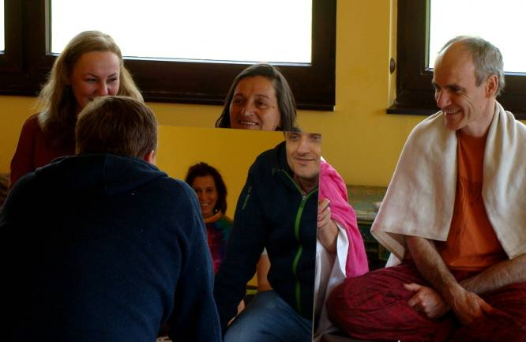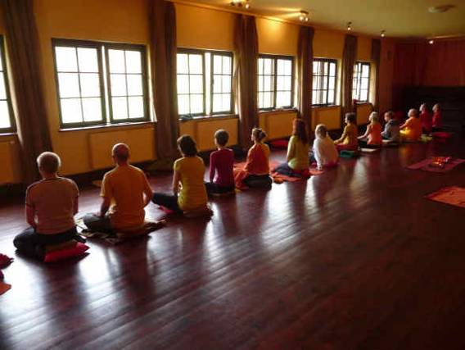

Jak obudzić swoją silną, męską energię, nie zapominając, że potrzebujemy drugiego bieguna – medytacyjnej wrażliwości? Jak połączyć te dwa aspekty w harmonijnym Tao?
Stereotypy posługują się skrajnościami: stereotypowo rozumiemy Silnego Mężczyznę jako twardziela, niezłomnego Schwarzeneggera, człowieka-skałę, który nigdy nie płacze i otacza kobietę mięśniami, pieniędzmi i władzą.
Równie stereotypowo rozumiemy Wrażliwego Mężczyznę jako miękkiego Romeo, który gra tkliwe serenady pod balkonem ukochanej i szerokim łukiem omija siłownie i stadiony piłkarskie.
Podczas warsztatu połączymy Siłę naszego wewnętrznego Schwarzeneggera z Wrażliwością naszego wewnętrznego Romeo, tak, aby obie te cechy harmonijnie uzupełniały się w naszym życiu.
Cytując słowa Osho:
„Nie ma prawdziwie wrażliwego mężczyzny, jeśli nie obudzi w sobie Siły. Tak jak nie ma prawdziwie silnego mężczyzny, jeśli nie obudzi w sobie Wrażliwości”.
Holistyczne medytacje Osho (które będę prowadzić trzy razy dziennie) w połączeniu z mądrością słynnej szamanki Francoise, pomogą Ci uwolnić wewnętrznego Lwa i połączyć go z ukrywanymi często aspektami naszej łagodniejszej, kobiecej strony.
Zapraszam na warsztat
Norbert Kulesza

Françoise Rambaud
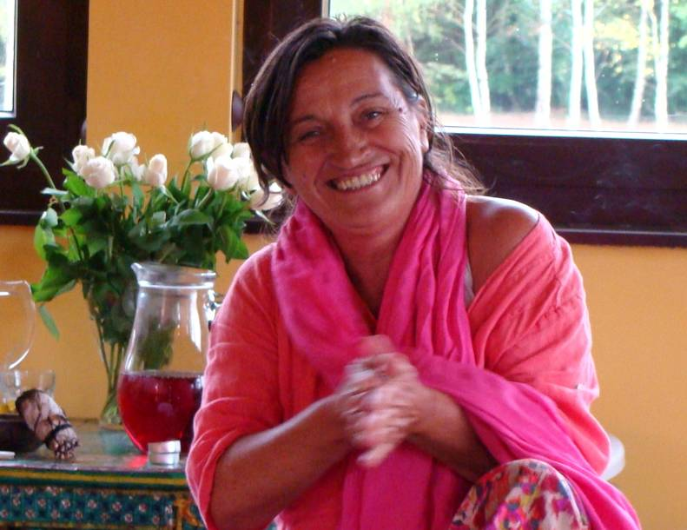

Swą szamańską podróż rozpoczęła 23 lata temu w Tybecie, gdzie miała okazję pracować z kilkoma tybetańskimi mistrzami. Rozwijała wszystkie swoje zmysły poprzez głębokie doświadczanie życia, by w pełni determinacji przekroczyć swoje najgłębsze iluzje.
W ciągu 15 lat intensywnej pracy z szamanami w Peru otrzymała wiele inicjacji. 10 lat prowadziła Duchowe Centrum we Francji, prowadząc tam również indywidualną praktykę uzdrawiania. W swoje wiedzy łączy szmanizm, pracę terapeutyczną i fizykę kwantową. Od kilku lat wspólnie ze znanym fizykiem kwantowym Olivierem Masslot (autorem Transsurfingu Rzeczywistości) prowadzi warsztaty „Zostań Twórcą swojej Rzeczywistosci”. Przez 15 lat prowadziła liczne seminaria i magiczne kręgi dla kobiet. Przez kilka ostatnich lat doświadczała również intensywnej pracy z różnymi szamanami z egipskiej pustyni. Obecnie na stałe mieszka we Francji a od czasu do czasu podróżuje, by dzielić się swoim doświadczeniem, wiedzą i umiejętnościami.
NORBERT KULESZA

Uczeń Osho od 1988 roku (otrzymał "duchowe" imię - Bodha), założyciel Fundacji Przyjaciół Osho (w 1991 roku), tłumacz książek Osho ("Nirwana" i "Budda drzemie w Zorbie"). Instruktor medytacji Osho od 1993 roku, kończył kursy instruktażowe w ośrodkach Osho w Indii, Holandii i Niemczech. Studiował na wydziale profilaktyki społecznej Uniwersytetu Warszawskiego. Jest laureatem m.in: Nagrody Stowarzyszenia Literackiego w Łodzi (1992), Nagrody Wydawców The National Library of Poetry (USA, 1994), Nagrody Konfraternii Poetyckiej (1995). Jego wiersze były tłumaczone na język angielski, hiszpański, szwedzki, arabski i litewski. W 1995 roku został nominowany do tytułu Poety Roku przez International Society of Poets (USA). Wydał dwa tomiki poetyckie: Budda jest kobietą, Bogowie śpią na rusztowaniach.
Strony: Fundacji Przycjaciól Osho www.foof.most.org.pl, domowa Norberta: www.lagodna.strefa.pl

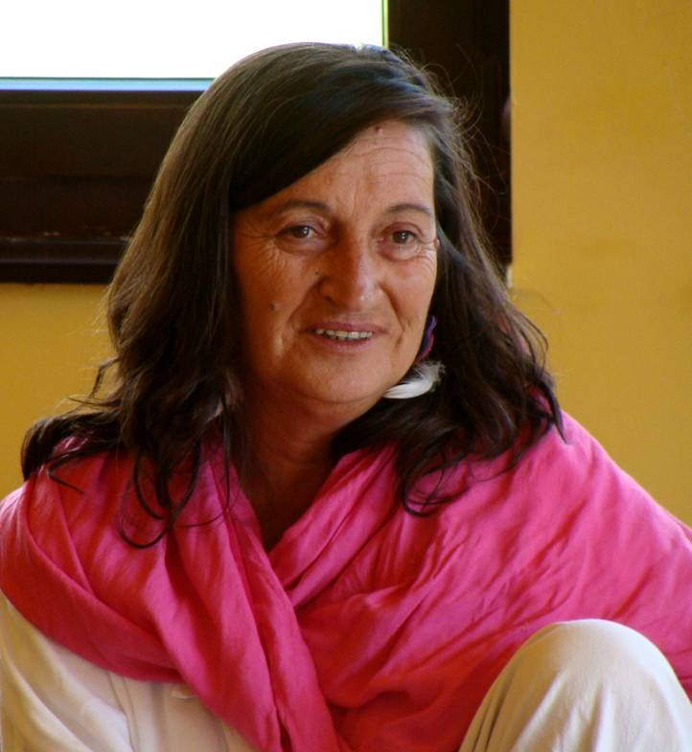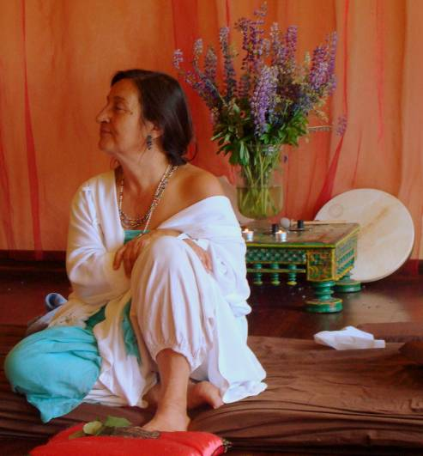

Warsztaty szamańsko –rozwojowe Francoise Rambaud w Polsce w 2017:

- 23-26.III „ Sekrety obfitości i pomyślności”, warsztat szamańsko – rozwojowy, prowadzi: Francoise Rambaud (Nowe Kawkowo)
- 20-23.IV „Jak wyjść z toksycznej relacji”, warsztat szamańsko – rozwojowy, prowadzi: Francoise Rambaud (Nowe Kawkowo)
- 1-4.VI Inicjacyjny warsztat szamańskiej Mocy dla Kobiet „Powrót do Mocy Szamanki”, prowadzi Francoise Rambaud (Nowe Kawkowo)
- 8-11.VI Warsztat szamańsko –rozwojowy dla mężczyzn „Nowy mężczyzna – zrozumieć esencję kobiecości”, Francoise Rambaud i Norbert Kulesza (Nowe Kawkowo)
- 27-31.VIII „Szamańskie wakacje w naturze – Moc Drzew i Przyrody”, Francoise Rambaud (Nowe Kawkowo)
- 21-24.IX Warsztat szamańsko – rozwojowy „Jak stać się niesamowitym..”, Francoise Rambaud (Nowe Kawkowo)
- 26-29.X Warsztat szamańsko – rozwojowy „O związkach - dla par”, Francoise Rambaud (Nowe Kawkowo)
- 22-26.XI Zaawansowany warsztat szamańskiej Mocy dla Kobiet „Moc Szamanki”, prowadzi Francoise Rambaud (Nowe Kawkowo)

WARSZTAT BĘDZIE TŁUMACZONY Z JĘZYKA FRANCUSKIEGO NA POLSKI!

DATA: 8-11.IV. 2017
POCZĄTEK: 8.VI czwartek godz. 14 (sugerowany przez Francoise
przyjazd już 7.VI)
KONIEC: 11.VI niedziela, godz. 13 (kończymy obiadem)
MIEJSCE: Ośrodek Rozwoju Osobistego i Duchowego „Tu i Teraz”,
Nowe Kawkowo k. Olsztyna www.tuiteraz.eu
CENA WARSZTATU: 1300 zł
CENA POBYTU: wyżywienie 65 zł dziennie (3 posiłki wegetariańskie)
noclegi – w zależności od standardu od 32 zł do 85 zł za noc;
ośrodek sprzedaje wyłącznie pakiety pobytowo/ warsztatowe

KONTAKT: www.tuiteraz.eu , kawkowo@tuiteraz.eu
biuro: 0662759576
Jacek Towalski 0602219382,
Maja Wołosiewicz - Towalska 0606994366,

MIEJSCE: Ośrodek Rozwoju Osobistego i Duchowego „Tu i Teraz”,
Nowe Kawkowo www.tuiteraz.eu

ZAPISY:
- konieczna rejestracja mailowa na adres kawkowo@tuiteraz.eu (z podaniem imienia i nazwiska, numeru telefonu, daty i tytułu wydarzenia);
- dopiero po otrzymaniu maila potwierdzającego i wyboru noclegu, prosimy o wpłatę zaliczki w ciągu tygodnia od zgłoszenia; brak wpłaty zaliczki w ciągu 7 dni anuluje rezerwację za warsztat i pobyt;
- wpłata zaliczki jest równoznaczna z akceptacją regulaminu ośrodka (otrzymanego mailem po zgłoszeniu);
- zaliczkę w wysokości 280 zł prosimy wpłacać na konto Ośrodka Rozwoju Osobistego „Tu i Teraz” z podaniem imienia i nazwiska oraz opisem: „zaliczka za pobyt 8-11.VI. 2017”.
Trzy tygodnie przed zajęciami zaliczka nie będzie zwracana.
W razie zwrotu zaliczki ośrodek potrąca 20 zł na opłaty manipulacyjne.
Numer konta: 92 1020 3541 0000 5502 0206 3410
BANK PKO BP

RELACJE PO WARSZTATACH I SESJACH Z FRANCOISE RAMBAUD:

„Francoise przyjechała do naszego ośrodka Tu i Teraz na kilka dni i to było cudowne spotkanie. W ciągu kilku minut potrafiła wyciszyć mój pędzący umysł, aż stanął zadziwiony pięknem świata, a potem wspólnie, przyjrzeć się trudnym wydarzeniom z
mojego życia i problemom, które zamieszkały ostatnio moje ciało i dusze. Podczas sesji Francoise wykorzystała swoją wiedzę terapeutyczną, szamańskie uzdrawianie i olbrzymie
serce. Jeszcze przez kilka godzin po sesji byłam w totalnej Obecności, bez myśli, słów, emocji, pośpiechu. Samo Bycie, czysty spokój i otwarte serce. Coś pięknego!
[Maja Wołosiewicz- Towalska]

„Praca z Francoise jest spotkaniem z cudownie autentycznym człowiekiem. Francoise jest inspirującym nauczycielem gdy mówi o wolności, uwodzącą kobietą gdy mówi o energii seksualnej, pełną mocy uzdrowicielką gdy odprawia rytuał uzdrowienia i figlarną dziewczynką gdy żartuje i śmieje się do rozpuku. Nigdy w swoim życiu nie spotkałam tak autentycznego człowieka, kobiety potrafiącej tak cudowanie wyrażać siebie i być w pełnej harmonii ze światem. Piękne doświadczenie, inspirujące i transformujące.” Weronika

„Niesamowity warsztat. Cudowna kobieta. Jej spojrzenie pełne miłości obudziło we mnie miłość do siebie. Wyjeżdżam z wyciszonym umysłem. Pełna pozytywnych energii, z nadzieją na lepsze jutro. Prawdziwa mądrość, ktorej nie da się ogarnąć. „Dotknięcie” jej, jej obecnosci przetransformowało wszystkie uczestniczki. Każda odkryła przynajmniej w cześci swój blask, wyglądała zupelnie inaczej niż na początku”.

„Warsztaty z Francoise to wspaniale przeżycie, ktróre pozwoliło otworzyć moje blokady, zmienić stosunek do siebie samej, pokochać się taką jaka jestem. Lęki, które do tej pory były paraliżujące – przestały już w ten sposób oddziaływać. Dziękuję”. Jola

„Warsztaty z Francoise to piękne doświadczenie, poznanie siebie, duża zmiana w żyiu. Spokój i świadomość, że to już będzie trwać”.

„Mądra, ciepła, wyrozumiała kobieta. Czuję, ze wszystko co mówi i nam przekazuje jest logiczne, właściwe i sensowne. Tak jakbym znalazla odpowiedzi na moje wewnętrzne pytanie. Rozwiązanie na Życie.” Danuta

„Wspaniale, wysoko emocjonalne warsztaty. Dowiedziałam się i potwierdziłam prawdy o sobie. Poczułam spokój i miłość, nie mamjuż innych odczuć tu i teraz. To piękne”

„Dzięki pracy z Francoise uwolniłam się od głębokiego poczucia winy, które od dawna było uwięzione w moim ciele. Powoli wychodzę z depresji, w ktroej byłam od kilku miesiecy. Jestem wdzięczna”.

„Warsztat z Francoise był dla mnie podróżą w głąb siebie. Pozwolił mi poczuć uziemienie i moc. Pomógł mi oddzielić się od lęków nienależących do mnie, a także uświadomić, że to ja decyduję co przyjmuję do swojego wnętrza. Po zabiegu Francoise poczułam lekkość, a także zaufanie do siebie, życia i przyszłości. Jestem wdzięczna za pomoc i przeprowadzenie przez proces, ale też za moc inspiracji i pozytywnych mysli. Dziękuję Francoise!” Kasia

"Warsztat z Francoise Rambaud był wyjątkowym doświadczeniem, które każdemu polecam. Warto bowiem spotykać się i porozmawiać z mądrą, ciekawą, a jednocześnie niezwykle autentyczną i uważną osobą. Spotkanie z nią miało do tego w sobie coś niezwykle magicznego. Trudno to określić, ale koniecznie trzeba doświadczyć." Agnieszka

„Francoise to niezwykła kobieta. Bez względu na nasze ograniczenia umysłu potrafi otworzyć każde serce. Przyjechałam na warsztat, bo po wcześniejszym spotkaniu z Francoise pozbyłam się ran z dzieciństwa. Teraz chciałam pozbyć się lęków, nauczyć się odcinania od ograniczających emocji. To co wydarzyło się na warsztacie było zaskakujące, odkrywcze, zmuszające do pokory i otwartości, czasami magiczne. Po warsztacie z ciekawością przyjmuję każdy kolejny dzień. Strach i lęk nie są mi straszne, choć pewnie nie odeszły na zawsze”. Edyta

Opinie uczestników warsztatów Norberta Kuleszy:
„W tak fantastycznej atmosferze, jaka była na warsztacie, nie ma opcji, aby być nieuważnym. Warsztat był poprowadzony genialnie, klimat radości, który poczułem tym razem jest nie do opisania :) .
Po warsztacie czuję zakotwiczenie w chwili bieżącej nieco bardziej niż do tej pory.Drogi Norbercie - tak trzymać: to jest chyba właśnie to, o czym wspominał Osho: medytacyjny klimat radości i wolności”
Tomek

"Jadąc do Kawkowa intuicyjnie czułem, że spotka mnie coś niesamowitego i nie pomyliłem się. Świetna jest atmosfera ośrodka i jego formuła, która wręcz zmusza do kontaktu z drugim człowiekiem.
Warsztat był fantastico, no i My byliśmy fantastico, i czas miedzy zajęciami był fantastico, i Norbert jako prowadzący był fantastico. Patrząc jak każdego dnia każdy z nas się przemieniał, to po prostu jest piękne. Dla mnie szokujące jest, gdy ludzie starają się nie oceniać, ale akceptować, dostrzegać głównie dobro, jak wielka dobra energia z tego płynie.”
Janusz
Każdy, kto chce podążać otwartą ścieżką medytacyjną, prędzej czy później napotyka Osho. Jest w nim i jego metodzie pewna prosta siła: potrafi docierać do serca i umysłu człowieka Zachodu. Byłem na kilku warsztatach medytacyjnych prowadzonych przez Norberta , przeczytałem także parę książek Osho. Dlaczego Osho?
Metoda Osho uwzględnia także potrzeby ciała fizycznego. Nasze ciała są często zablokowane przez stres, brak właściwego ruchu, niepokój wewnętrzny czy wynikające z tego kłopoty zdrowotne. Zaletą metody Osho jest płynne i naturalne przejście w głębsze stany świadomości, gdzie medytacja rodzi się spontanicznie i nie natrafia już na bierny opór świadomości, a zneutralizowane ciało oraz umysł podążają ścieżką poszukiwań w sposób swobodny i nieskrępowany.
Dlaczego Norbert?
Norbert posiada zdolność, czy może dar, bezpośredniego i jasnego przekazu nauk Osho. Wielokrotnie obserwowałem jak silne działanie mają jego warsztaty na uczestników. Oczyszczające, energetyzujące doświadczenie godne polecenia wszystkim zainteresowanym rozwojem duchowym lub zmianą jakości swojego życia!
Michał Nanowski
Warsztaty Osho odmieniły totalnie moje życie. To niesamowite przeżycie, szukałam takiej drogi. Jestem bardzo wrażliwa i wyczuwam różne energie. Bardzo silnie poczułam opiekę i obecność prowadzącego na tych warsztatach i nie ukrywam momenty były filmowe, czułam podczas tych zajęć coś szczególnego, magicznego. Pragnę nad tym pracować i skupić się wyłącznie na teraźniejszości, by nie umknęła. To szalenie trudne - wrócić do codzienności, pogoni, ale dzięki tym warsztatom zatrzymałam się, uspokoiłam i mogłam wejrzeć w siebie...
Magda
Warsztaty Osho prowadzone przez Norberta są dla mnie zjawiskiem wyjątkowym zarówno pod względem fizycznym jak i psychicznym. Nie wiem na ile jest to zasługa samych technik, a na ile prowadzącego. Wiem natomiast jak na mnie wpływają i co mi dają. Po każdym warsztacie czuję wyraźne odprężenie w każdej części ciała z doznaniem jakby "fizycznego odtrucia w mięśniach". Wyjątkowo wyraźne jest w moim przypadku rozluźnienie twarzy i części czaszkowej głowy, co w bardzo pozytywny sposób wpływa również na psychikę i myślenie. Związane z tym jest wyraźne jakby spowolnienie tempa upływu czasu, uspokojenie procesu myślenia.
Uczestnictwu w warsztatach towarzyszą u mnie również często bardziej wyjątkowe zjawiska. Najważniejszym dla mnie było puszczenie pewnych blokad psychicznych. Czułem jak ulegały one rozwiązaniu podczas medytacji. Po tym warsztacie rozwiązaniu uległa również sytuacja, która "zalegała mi w psychice i w życiu" od ok. 20 lat.
Andrzej Ciechulski

